**МКОУ « Ишкартынская СОШ»**

**Справка**

**о проведении недели профориентации**

**с 13 по 19 ноября 2017 года**

**Цель  мероприятия:**  профильная и профессиональная ориентация учащихся.

**Задачи:**

* провести диагностику профильной направленности учащихся 8-х и 9-х классов;
* познакомить учащихся с правилами выбора профессии;
* познакомить учащихся с профессиями, востребованными на рынке труда.
* познакомить с рынком образовательных услуг.

С 13 по 19 ноября в МКОУ « Ишкартынская СОШ» была проведена « Неделя профориентации»

В акции приняли участие 79 учащихся 5-11 классов, что составляет 100 % от общего количества учащихся этих классов.

**Мероприятия в классах:**

Тематические классные часы:

« Профессии наших родителей»

«Профессия и современность»

« Дороги, которые мы выбираем»

«Хочу – Могу - Надо»

**Общешкольные мероприятия**

Конкурс рисунков: «Мир профессий»

Анкетирование « Образование и выбор профессии»

Тренинговые игры «Как стать успешным»

Выставка литературы « В поисках будущей профессии»

Конкурс загадок « Знакомые профессии»

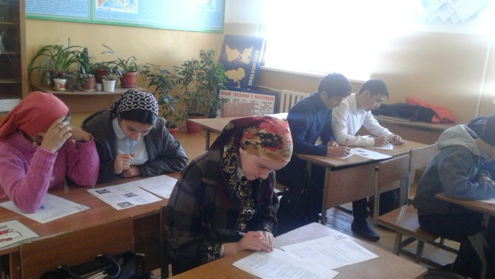 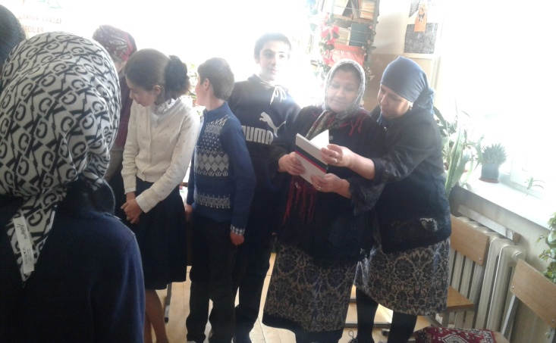

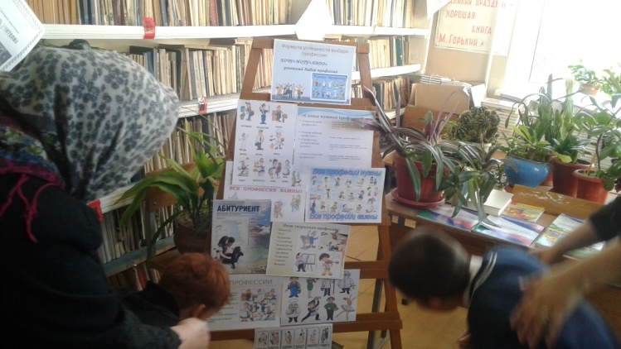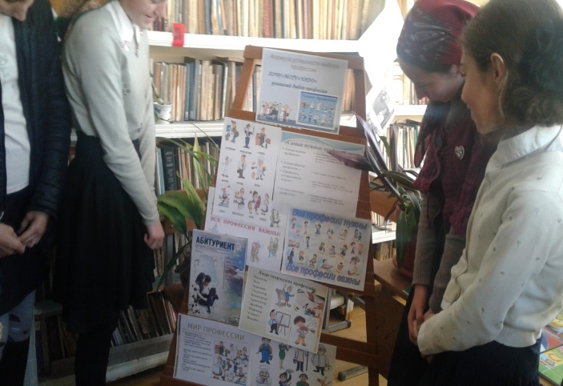

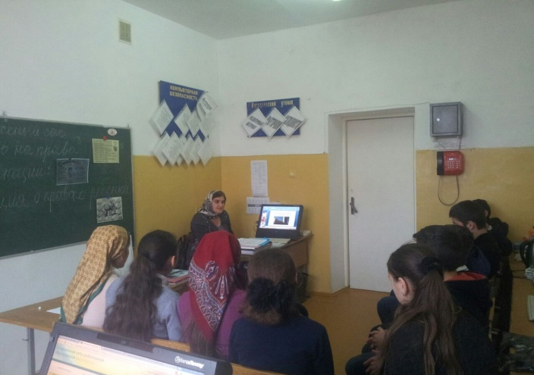 Развернули выставку в библиотеке, знакомство учащихся с различными профессиями.

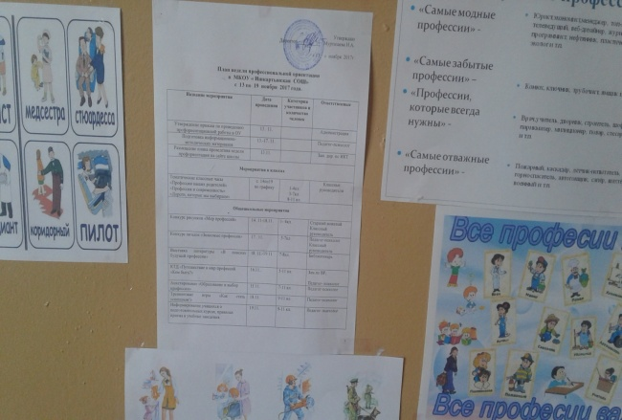

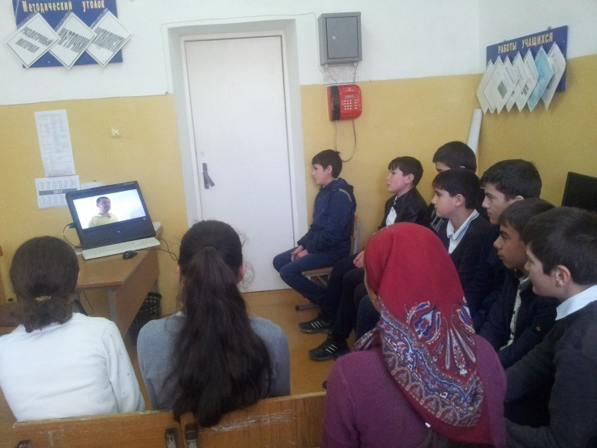

Просмотр видеоролика «Дорога в завтра….»

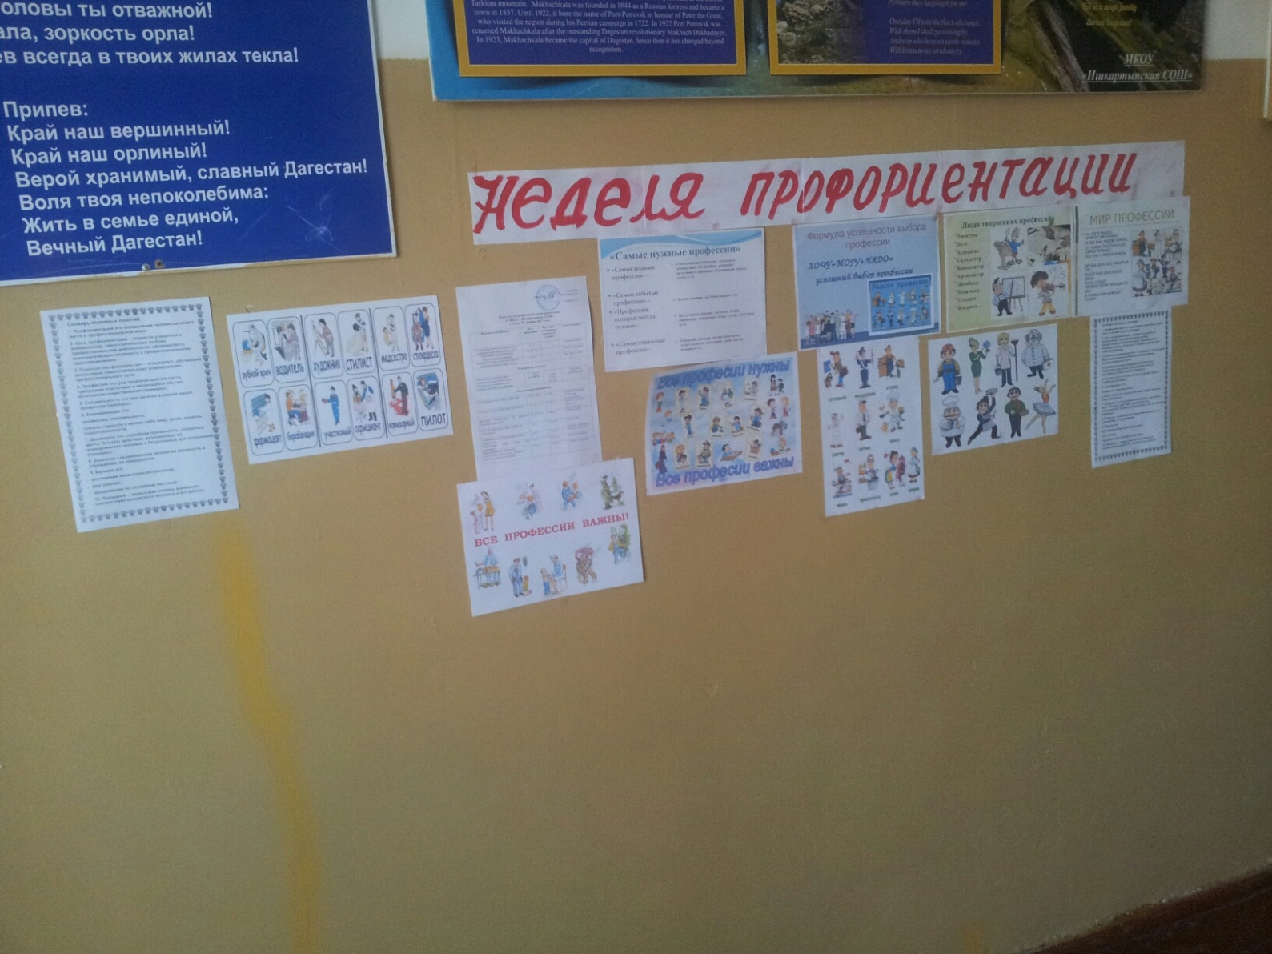

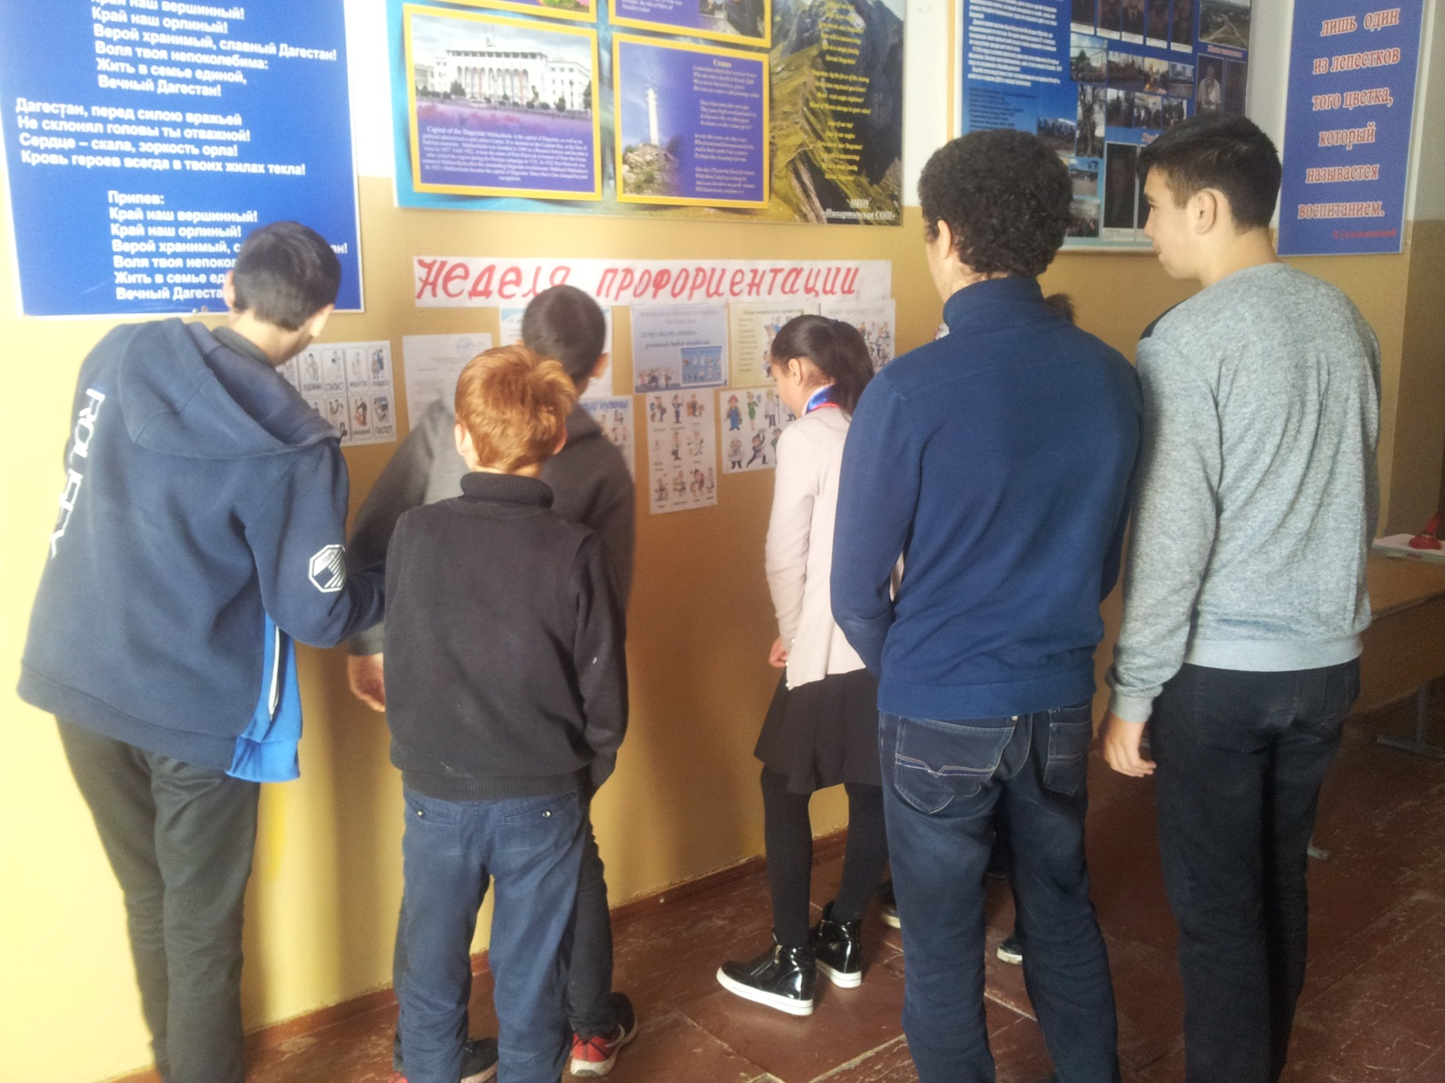

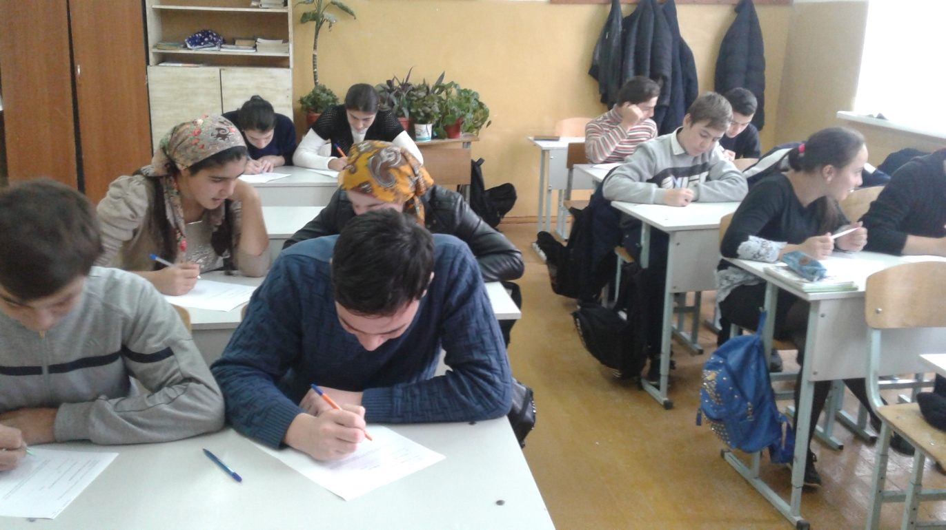

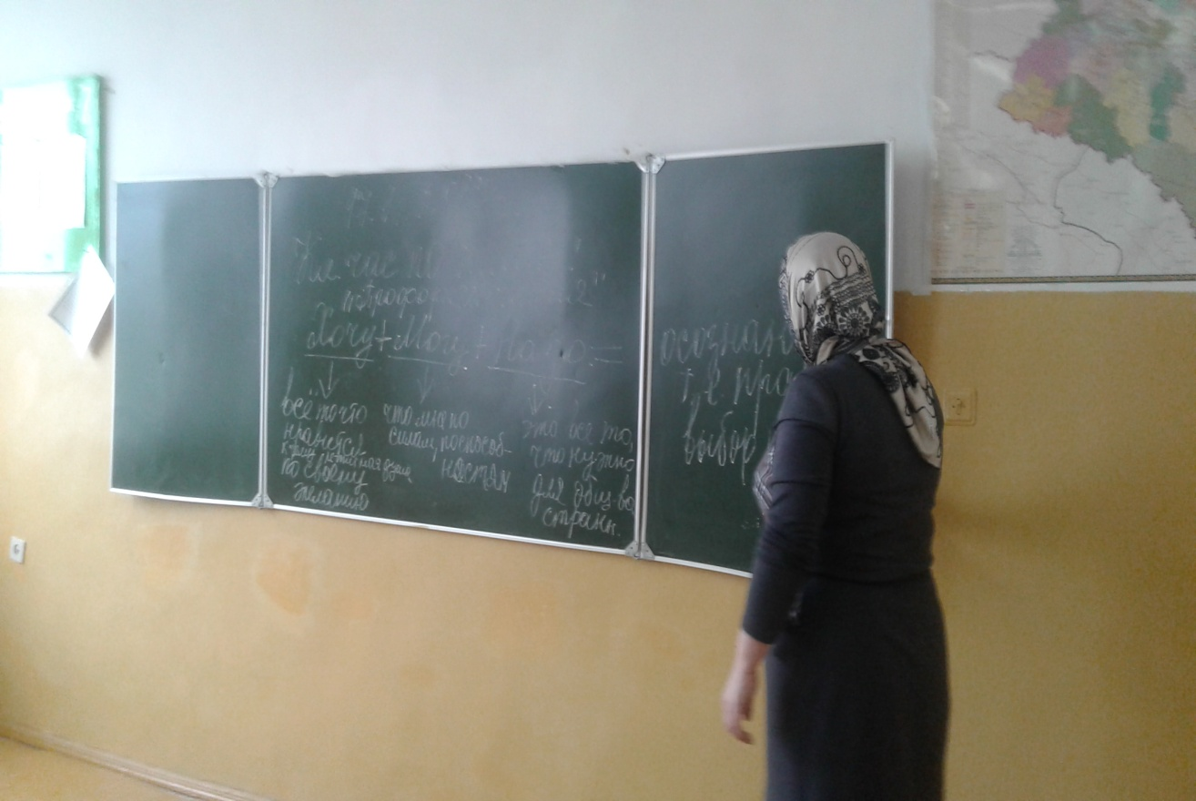Анкетирование по профессиональному самоопределению провела психолог школы Дайгимова З.М. для учащихся 9 классов.